
万酷VM618
嵌入式二维支付机芯
用户手册
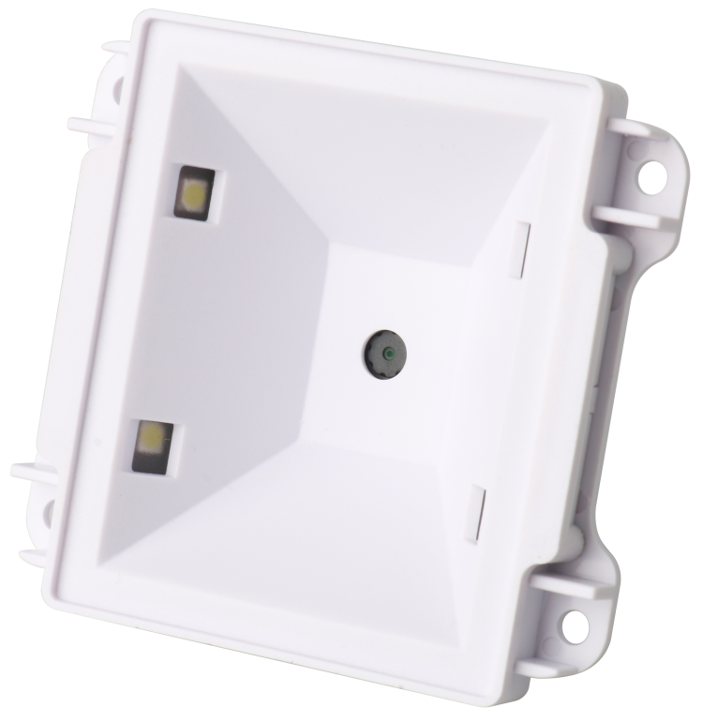
免责声明
请您在使用本手册描述的产品前仔细阅读手册的所有内容，以保障产品的安全有效地使用，阅读后请将本手册妥善保存以备下次使用时查询。
请勿自行拆卸终端或撕毁终端上的封标，否则东莞市万酷电子科技有限公司不承担保修或更换终端的责任。
本手册中的图片仅供参考，如有个别图片与实际产品不符，请以实际产品为准。对于本产品的改良更新，东莞市万酷电子科技有限公司保留随时修改文档而不另行通知的权利。
本手册包含的所有信息受版权的保护，东莞市万酷电子科技有限公司保留所有权利，未经书面单位及个人不得以任何方式或理由对本文档全部或部分内容进行任何形式的摘抄、复制或与其它产销售。 本手册中描述的产品中可能包括东莞市万酷电子科技有限公司或第三方享有版权的软件，除非获得相关权利人的许可，否则任何单位或者个人不能以任何形式对前述软件进行复制、分发、修改、摘录、反编、解密、反相工程、出租、转让、分许可以及其它侵犯软件版权的行为。

东莞市万酷电子科技有限公司对本声明拥有最终解释权。

版本记录
版本号 | 版本描述 | 发布日期
V1.0 | 初始版本 | 2019-11-16
V1.1 | 增加尺寸图示 | 2020-06-23
V1.2 | 修正12PIN脚位图示标识 | 2020-07-01
V1.3 | 升级30万全局广角 | 2021-09-23

目录
简介 5
外观 5
产品特性 6
应用领域 6
数据线缆 7
4PIN Pitch1.25接口定义 8
12PIN接口定义 9
结构尺寸 10
性能参数 11
机械/电气化性能 12
工作环境 12
配件列表 12

简介
VM618是一款嵌入式二维影像模组，采用先进的CMOS影像识别技术，智能图像识别系统。具有优秀的识读性能，可以轻松读取纸张、商品、屏幕等介质上的条码。一体化紧凑型设计可方便嵌入到各类设备中。可广泛应用于各类自助机、查价机、门禁通道等场景。

外观
下图为VM618的外观图，正面有摄像和2个LED补光灯接口，反面有MCU以及接口，四角出有固定孔。
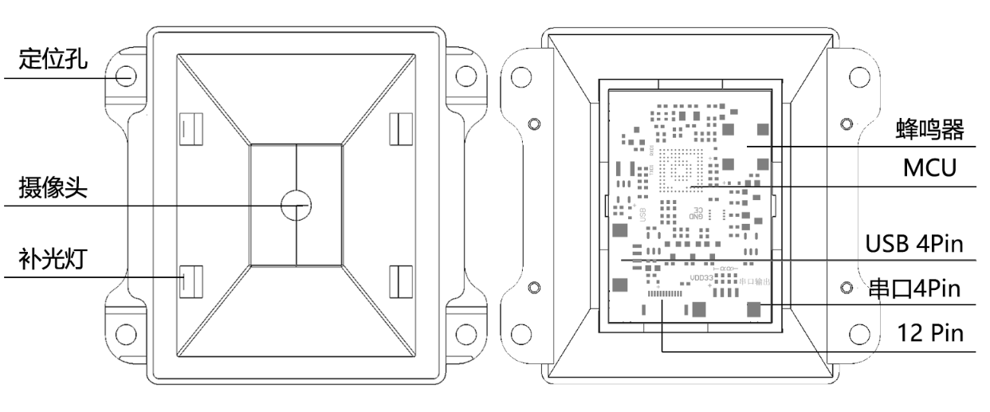
【VM618外观图】
注意：
>为保持扫描器的优秀识读性能，请保持产品的清洁；
>请使用柔软的布清洁窗口，禁止向窗口喷洒任何液体。

产品特性
>广角设计适用各类手机码扫描，自带固定孔，便于集成到其他设备中；
>可选多种接口USB，TTL，RS232，适用于不同应用场景；
>良好的识读性能，自带柔光补光灯，无论屏幕和纸质条码都能轻松识读，
>30万全局广角设计，读取视角更大；
>支持在线升级，定制开发和二次开发。

应用领域
这款高性能的嵌入式二维影像模组专门为客户提供OEM产品应用，它可方便嵌入到各种设备作为条码识读组件应用，如排队叫号机，自助查询机，检票机，自动售卖机，门禁，通道等。
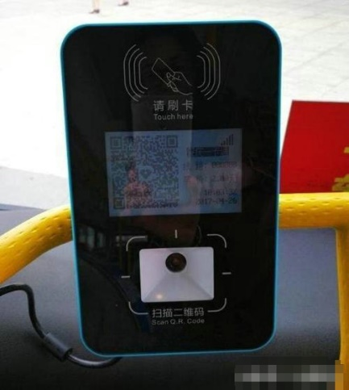 | 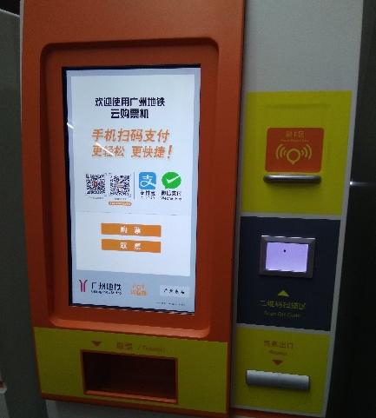 | 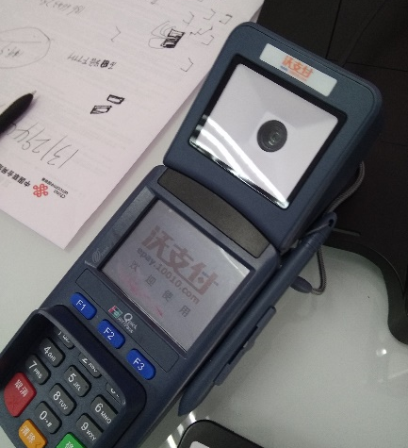
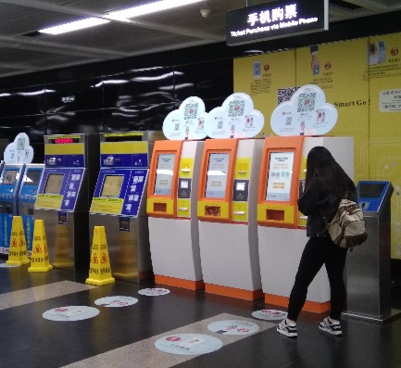 | 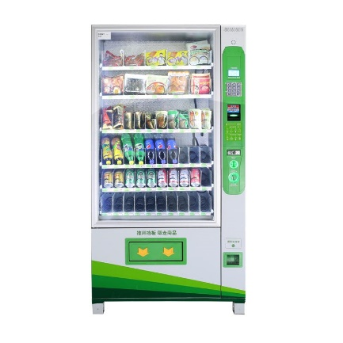 | 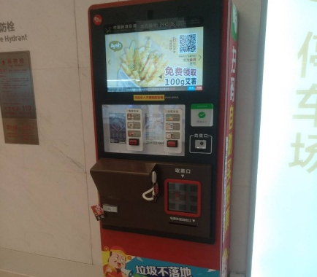

数据线缆
VM618可选配一根两端均为12PIN的FFC排线连接，其一端与数据接口插头对应相连，另
一端与外设相连。下图为将电缆线与数据接口相连的示意图。
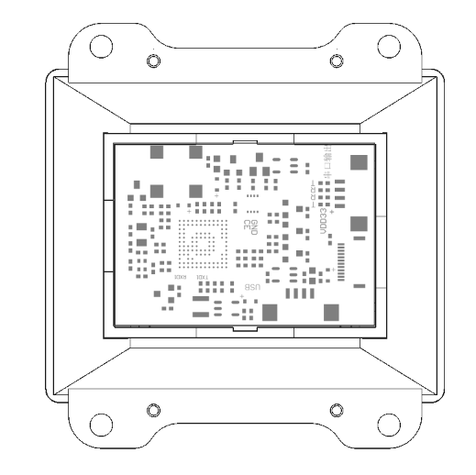
12PIN FFC连接线示意图
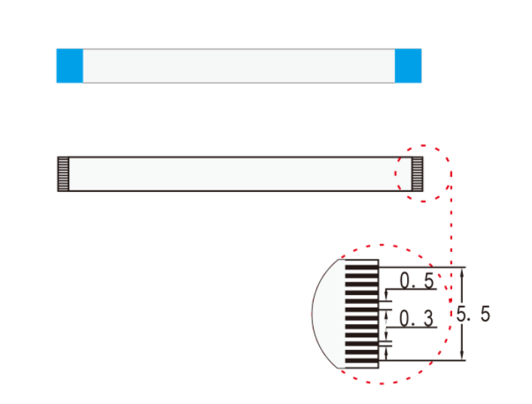

4PIN Pitch1.25接口定义
当VM618可使用4PIN Pitch1.25接口通信时，接口定义如下。
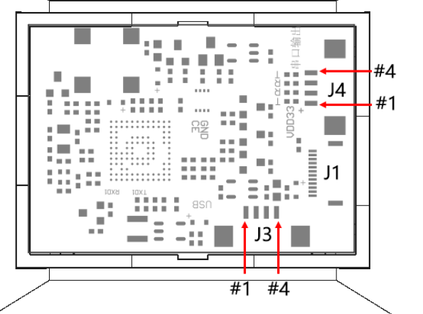
PIN# | J3 - USB信号 | J4 - TTL信号 | J4 - RS232信号
说明 |  | 使用T跳点 | 使用R跳点
1 | 5V | 5V | 5V
2 | USB_D- | UART_RXD 3.3V | RS232_RXD
3 | USB_D+ | UART_TXD 3.3V | RS232_TXD
5 | GND | GND | GND

12PIN接口定义
VM618使用12pin pitch 0.5数据接口，通过下表列出了12PIN连接器的各个PIN脚的名称和信号说明。

PIN# | 信号 | 类型 | 定义
1 | NC | - | NC
2 | VIN | P | 电源输入DC 5V±5%
3 | GND | P | 电源地
4 | UART_RX | 输入 | TTL-RS232接收，3.3V电平
5 | UART_TX | 输出 | TTL-RS232发送，3.3V电平
6 | USB_DM/D- | 输入/输出 | USB_D- 信号
7 | USB_DP/D+ | 输入/输出 | USB_D+ 信号
8 | NC | - | NC
9 | BEEP | 输出 | 无源蜂鸣器输出信号，空闲低电平
10 | LED | 输出 | 解码成功提示输出信号，空闲低电平
11 | NC | - | NC
12 | TRIG | 输入 | 低电平触发，保持低电平20ms以上可触发读码（外部不能接上拉电阻，也不能接电容）

结构尺寸
VM618嵌入式二维影像模组采用一体化设计，使用VM618进行集成应用时，可以参考以下物理尺寸规格。 Unit:mm
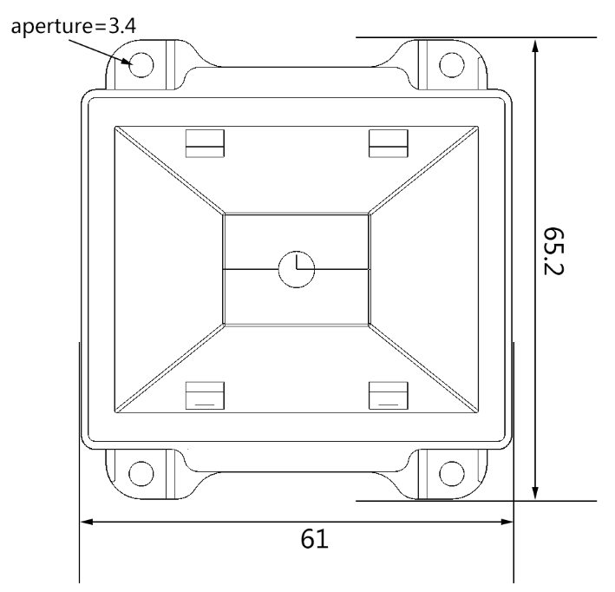 | 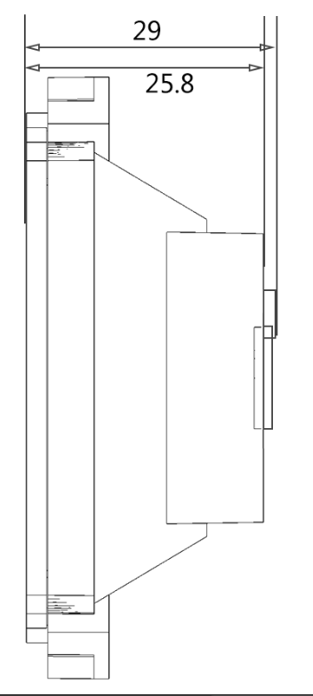
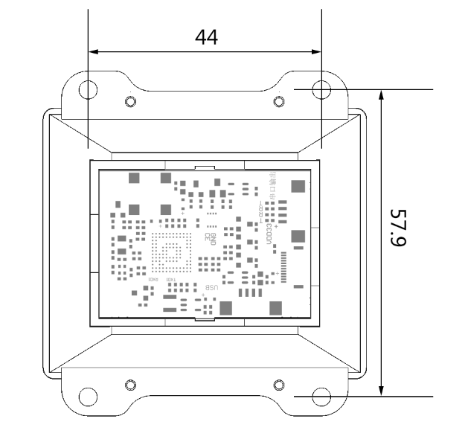
注意：固定孔直径D=3.4

性能参数
通信方式 | USB（USB-KBW，USB-COM），TTL、RS232
图像传感器 | CMOS
分辨率 | 640*480 30万全局
解析度 | ≥4mil/0.1mm（PCS90%,CODE 39）
识读景深 | 10mm~250mm（不同条码范围）
解码速度 | 60CM/S
识读模式 | 连续识读模式、感应识读模式、指令控制
提示方式 | 蜂鸣器
视角 | 水平60°，垂直50°，对角72°
读取角度 | Test Conditions：CODE39,10mil/0.25mm,PCS90%
 | 旋转Roll: ±360°，倾斜Pitch:±60°，偏斜Skew: ±55°
打印对比度 | ≥20%
环境光照度 | 黑暗环境，室内自然光，
识读码制 | 1D：UPC-A，UPC-E，EAN-8，EAN-13，Code 128， GS1-128， Code 39，Code 32, Code 93，Code 11，Interleaved 2 of 5，Matrix 2 of 5，Industrial 2 of 5(Straight 2 of 5)，Standard 2 of 5（IATA 2 of 5）,Codabar（NW-7），MSI，GS1 Databar(Omnidirectional, Limited, Expanded)，China Post, Tepepen,GS1 Composite etc.  2D: QR Code, Micro QR Code, Data Matrix，PDF417, Micro PDF 417， MaxiCode, Aztec，HanXin Code, etc.

机械/电气化性能
本体重量 | 约27g
外观尺寸 | 65.2mm L* 61mm W * 29mm H
线材长度 | 50mm
接口类型 | 12PIN Pitch 0.5 FFC排线
 | 4PIN Pitch 1.25mm
工作电压 | DC 5V
电流 | 240mA（Average Work）

工作环境
工作温度 | -20℃ to 50℃
储存温度 | -40℃ to 60℃
工作湿度 | 5% to 95%（无凝结）
运输震动测试 | 10H@125RPM

配件列表
FPC排线 | 12PinPitch 0.5 同面5CM。
开发板（选配） | 用于连接模组与线材，具有不同接口的输出功能，以及扫描提示功能。
线材（选配） | 用于连接开发板与通信主机，可选配不同接口线材。
电源适配器（选配） | Output: DC5V 1A, input: AC100~240V 50~60Hz，可用于串口供电。

